МАГIЛЁЎСКI АБЛАСНЫ ВЫКАНАЎЧЫ КАМІТЭТ |  | МОГИЛЕВСКИЙ ОБЛАСТНОЙ  ИСПОЛНИТЕЛЬНЫЙ КОМИТЕТ
ЧЭРЫКАЎСКІ РАЁННЫ ВЫКАНАЎЧЫ КАМІТЭТ |  | ЧЕРИКОВСКИЙ РАЙОННЫЙ ИСПОЛНИТЕЛЬНЫЙ КОМИТЕТ
РАШЭННЕ |  | РЕШЕНИЕ

12 июня 2024 г. № 15-9

г.Чэрыкаў г.Чериков

Об утверждении схемы обращения
с коммунальными отходами, образующимися на территории Чериковского района

На основании пункта 3 Инструкции о составе, порядке разработки, согласования и утверждения схем обращения с коммунальными отходами, утвержденной постановлением Министерства жилищно-коммунального хозяйства Республики Беларусь от 7 декабря 2018 г. № 9, рассмотрев ходатайство унитарного коммунального производственного предприятия «Чериковский жилкоммунхоз», Чериковский районный исполнительный комитет РЕШИЛ:
1. Утвердить схему обращения с коммунальными отходами, образующимися на территории Чериковского района (прилагается).
2. Директору унитарного коммунального производственного предприятия «Чериковский жилкоммунхоз» Чернецову В.В. довести до сведения жителей информацию об обращении с коммунальными отходами, образующимися на территории Чериковского района.
3. Отделу идеологической работы, культуры и по делам молодежи районного исполнительного комитета разместить настоящее решение на официальном сайте Чериковского районного исполнительного комитета.
4. Учреждению «Редакции районной газеты «Веснiк Чэрыкаўшчыны» опубликовать настоящее решение в районной газете.
5. Признать утратившими силу решения Чериковского районного исполнительного комитета:
от 6 августа 2021 г. № 17-37 «Об утверждении схемы обращения с коммунальными отходами, образующимися на территории Чериковского района»;
от 10 января 2022 г. № 1-13 «Об изменении решения Чериковского районного исполнительного комитета от 6 августа 2021 г. № 17-37»;
от 2 декабря 2022 г. № 25-9 «Об изменении решения Чериковского районного исполнительного комитета от 6 августа 2021 г. № 17-37»;
от 3 ноября 2023 г. № 26-25 «Об изменении решения Чериковского районного исполнительного комитета от 6 августа 2021 г. № 17-37».
6. Контроль за выполнением настоящего решения возложить на заместителей председателя Чериковского районного исполнительного комитета по направлению деятельности.

Первый заместитель
председатель районного
исполнительного комитета Л.К.Брсукова

РАЗДЕЛ 1
«ПОРЯДОК СБОРА И УДАЛЕНИЯ КОММУНАЛЬНЫХ ОТХОДОВ»

1.1 Общее описание порядка сбора и удаления коммунальных отходов, включая раздельный сбор вторичных материальных ресурсов, на территории административно-территориальной и территориальной единицы.
1.1.1 Схема обращения с коммунальными отходами, образующимися на территории Чериковского района (далее – схема) разработана в соответствии с Государственной программой «Комфортное жилье и благоприятная среда» на 2021-2025 годы, утвержденной Постановлением Совета Министров от 28 января 2021 г. № 50, Национальной стратегией по обращению с твердыми коммунальными отходами и вторичными материальными ресурсами в Республике Беларусь на период до 2035 года утвержденной постановлением Совета Министров Республики Беларусь от 28 июля 2017 г. № 567, Инструкцией о составе, порядке разработки, согласования и утверждения схем обращения с коммунальными отходами, утвержденной постановлением Министерства жилищно-коммунального хозяйства Республики Беларусь от 7 декабря 2018 г. № 9, и направлена на создание функционирование в г.Черикове и Чериковском районе современной комплексной системы обращения с твердыми коммунальными отходами (далее – ТКО), включая раздельный сбор, транспортировку, сортировку, захоронение ТКО и заготовку вторичных материальных ресурсов (далее – ВМР).
1.1.2 Схема построена на анализе и экспертной оценке фактической ситуации с ТКО (статистических данных, эффективности организационно-правового механизма управления, а также оценке эффективности применяемого технологического оборудования (контейнеры, пресс, транспорт для вывоза ТКО и ВМР).
1.1.3 Система удаления коммунальных отходов на территории г.Черикова и Чериковского района включает в себя удаление коммунальных отходов с территории жилищного фонда, гаражного кооператива, садоводческого товарищества, и прием отходов от юридических лиц, индивидуальных предпринимателей и сельскохозяйственных предприятий.
1.1.4 Система удаления коммунальных отходов призвана обеспечивать своевременное и соответствующее требованиям законодательства Республики Беларусь удаление отходов на территории административно-территориальной единицы (Чериковского района).
1.1.5 Твердые коммунальные отходы, образованные населением, проживающим в многоквартирных жилых застройках, размещаются в специальные контейнеры объемом 0,75 и 1,1 м³, расположенные на контейнерных площадках. Контейнеры объемом 0,75 м³ по окончанию эксплуатации подлежат замене на контейнеры объемом 1,1 м³.
1.1.6 Контейнерные площадки установлены на расстоянии не менее
20 м от окон жилых домов, детских площадок, окон учреждения образования, организаций здравоохранения, торговых объектов общественного питания, физкультурно-оздоровительных сооружений.
1.1.7 Площадки оборудованы твердым водонепроницаемым покрытием и ограждением с трех сторон высотой 1,5 м.
1.1.8 Санитарное содержание контейнерных площадок и контейнеров для сбора ТКО установленных во дворах многоэтажных жилых застроек осуществляется рабочими УКПП «Чериковский жилкоммунхоз».
1.1.9 Сбором (удалением) твердых коммунальных отходов (далее – ТКО) и вторичных материальных ресурсов (далее – ВМР) в г.Черикове и Чериковском районе от многоквартирных жилых застроек осуществляется специальным транспортом УКПП «Чериковский жилкоммунхоз» (Таблица 1).
Таблица 1 – Наличие специальной техники УКПП «Чериковский жилкоммунхоз» для сбора и удаления ТКО и ВМР

№ п/п | Транспортное средство | Тип загрузки | Объем кузова, м3 | Дата ввода в эксплуатацию | Износ на 1.01.2021 года%
1 | 2 | 3 | 4 | 5 | 6
Мусоровозы
1 | Мусоровоз МАЗ 533702 | боковой | 15 | 01.06.2008г. | 100,0
2 | Мусоровоз МАЗ 5902А2-390 | боковой | 17 | 01.10.2010 г. | 100,0
3 | Мусоровоз МАЗ 5337 | боковой | 15 | 01.12.2009 г. | 100,0
4 | Мусоровоз ГАЗ 3309 КО-440 | задняя | 7,5 | 30.09.2013 г. | 78,12
5 | Мусоровоз МАЗ 4901143390 | задняя | 15 | 01.03.2016 г. | 34,0
6 | Мусоровоз МАЗ-КО 440 ВМ (01) | задняя | 16 | 31.12.2019 г. | 0,0
7 | Мусоровоз МАЗ 590804425 | задняя | 16 | 11.12.2020г. | 0,0

* Автомобиль - мусоровоз МАЗ 490143390 был приобретен в 2016 году за счет средств ГУ «Оператор вторичных материальных ресурсов» в размере 20 % от общей стоимости.
* Автомобиль – мусоровоз МАЗ-КО 440 ВМ (01) был приобретен в 2019 году за счет средств ГУ «Оператор вторичных материальных ресурсов» в размере 149300 рублей
* Автомобиль – мусоровоз МАЗ 590804425 был приобретен в 2020 году за счет средств ГУ «Оператор вторичных материальных ресурсов»

1.1.10 После сбора ТКО с контейнерных площадок многоквартирных жилых застроек данные отходы поступают на территорию полигона ТКО г.Черикова для извлечения содержащегося в их составе ВМР и дальнейшего захоронения остатков ТКО.
1.1.11 Для захоронения принимаются отходы производства в соответствии с разрешением на захоронение отходов производства и заключенными договорами на оказание услуг по захоронению в порядке, установленном законодательством.
1.1.12 Сбор ВМР от многоквартирных жилых застроек происходит раздельным способом в контейнеры объемом 1,1 м³ (по видам) и также поступают на территорию полигона ТКО г.Черикова для их сортировки и захоронения части ТКО, содержащейся в контейнерах для раздельного сбора. (Приложение 2, таблица 7)
1.1.13 Кроме установленных специальных контейнеров для сбора ВМР в УКПП «Чериковский жилкоммунхоз» работает пункт приема (заготовки) ВМР расположенный на Полигоне ТКО г.Черикова.
(Приложение 4, таблица 1)
1.1.14 УКПП «Чериковский жилкоммунхоз» после сортировки ВМР, направляет макулатуру для вторичного использования в ОАО «Бумажная фабрика «Спартак», отходы стекла передаются в ОАО «Белресурсы» управляющая компания холдинга «Белресурсы», отходы пластмасс передаются в ОАО «Могилевоблресурсы» согласно заключенным договорам.
1.1.15 Проживающим в одноквартирных (блокированных) жилых домах и в секторе индивидуальной жилой застройки УКПП «Чериковский жилкоммунхоз» передал на ответственное хранение и для использования по целевому назначению индивидуальные контейнера для сбора ТКО и ВМР объемом 0,12 м³.
1.1.16 Сбор ТКО и ВМР от одноквартирных (блокированных) жилых домов и в секторе индивидуальной жилой застройки осуществляется согласно установленному графику.(Приложение 2, таблица 8,9)
1.1.17 Отходы электрического и электронного оборудования, подлежат сбору на Полигоне ТКО г.Черикова, организациями торговли в непродовольственных магазинах, а также по заявкам от производителей ТКО потребления.
1.1.18 Сбор крупногабаритного и среднегабаритного электрического и электронного оборудования, утратившего потребительские свойства, обеспечивается организациями торговли путем отведения специальных мест и установки специальных контейнеров на территории торговых объектов или прилегающих к ним территории для самостоятельного размещения там отходов физическими лицами или путем передачи отходов уполномоченному работнику торгового объекта. Допускается организация сбора и хранения электрического и электронного оборудования на контейнерных площадках для сбора ТКО в специально отведенных местах для крупногабаритных отходов. Также вывоз крупногабаритного и среднегабаритного электрического и электронного оборудования осуществляется собственным транспортом (самовывозом) или по заявке транспортом УКПП «Чериковский жилкоммунхоз».
1.1.19 Сбор мелкогабаритного электрического и электронного оборудования, элементов питания (батареек), утративших потребительские свойства, обеспечиваются организациями торговли путем установки специальных контейнеров для самостоятельного размещения там отходов физическими лицами или путем передачи отходов уполномоченному работнику торгового объекта, а также путем установки специальных контейнеров в административных и общественных зданиях.
1.1.20 Отходы металла подлежат сбору в пункте приема (заготовки) УКПП «Чериковский жилкоммунхоз» расположенный на Полигоне ТКО. После накопления данного отхода в количестве 1 транспортной единицы, организация передает металл на использование в ОАО «Могилеввторчермет», на основании заключенного договора.
1.1.21 Ртутьсодержащие отходы, представленные лампами газоразрядными ртутьсодержащими (компактно - люминесцентные энергосберегающие, люминесцентные трубчатые, дуговые, ультрафиолетового излучения), утратившими потребительские свойства, подлежат сбору организациями торговли в непродовольственных магазинах.
1.1.23 Отходы элементов питания (батарейки) подлежат сбору организациями торговли в розничных торговых объектах всех типов и видов.
1.1.22 Ртутные термометры неповрежденные, утратившие свои потребительские свойства, а также отходы просроченных лекарственных средств подлежат сбору в Учреждении здравоохранения «Чериковская районная больница» по адресу: ул.Ленинская, 134.
1.1.24 Сбор изношенных шин осуществляется на Полигоне ТКО г.Черикова, а также в гаражном кооперативе расположенном ул.Рокоссовского г.Чериков. После накопления 1 транспортной единицы, отходы шин передаются «Могилевоблресурсы» на основании заключенного договора. Допускается организация сбора и хранения шин на контейнерных площадках для сбора ТКО в специально отведенных местах для крупногабаритных отходов.
1.1.25 Отходы просроченных лекарственных средств подлежат сбору в Учреждении здравоохранения «Чериковская районная больница» по адресу: ул.Ленинская, 134.
п. 1.1.26 «Крупногабаритные и строительные отходы подлежат сбору в специально отведенных местах на контейнерных площадках. Также вывоз крупногабаритных, строительных отходов и отходов потребления осуществляется собственным транспортом (самовывозом) или по заявке транспортом УКПП «Чериковский жилкоммунхоз» на полигон ТКО г.Черикова».
1.1.27 Отходы растительности, образующиеся при уборке территорий общего пользования г.Черикова (парки, газоны и другое) подлежат передаче на компостирование или иное использование.
1.1.28 Пищевые отходы объектов общественного питания (твердые и жидкие) собираются в отдельные контейнеры (емкости), оборудованные плотно закрывающимися крышками, исключающими вытекание пищевых отходов и попадание в них других компонентов коммунальных отходов.
п.1.1.29 Отходы растительности, образующиеся в одноквартирных и блокированных жилых домах, подлежат компостированию, хранению и использованию собственниками этих отходов или раздельному сбору с передачей этих отходов на компостирование или использование по заключенным договорам.
1.1.30 Удаление коммунальных отходов, образующихся в садоводческом товариществе, гаражном кооперативе, юридических лиц, индивидуальных предпринимателей и сельскохозяйственных предприятий осуществляется в соответствии с договорами на оказание услуг по удалению отходов, заключаемые органами управления садоводческих товариществ, дачных кооперативов, гаражных кооперативов, юридических лиц, индивидуальных предпринимателей и сельскохозяйственных предприятий с УКПП «Чериковский жилкоммунхоз». (Приложение 2, таблица 10)
1.1.31 В гаражном кооперативе подлежат раздельному сбору:
вторичные материальные ресурсы;
изношенные шины;
отработанные масла;
антифризы, охлаждающие жидкости и другие специальные жидкости.
1.1.32 В гаражном кооперативе установлено:
один контейнер для сбора смешанных коммунальных отходов;
один контейнер для сбора каждого вида вторичных материальных ресурсов.
1 емкость объемом до 400 л для сбора отработанного масла.
1.1.33 Сбор и удаление коммунальных отходов из урн, установленных на остановочных пунктах, придомовой территории, вдоль городских улиц, парках, скверах осуществляется еженедельно работниками УКПП «Чериковский жилкоммунхоз», в летний период ежедневно
1.1.34 «Вывоз отходов с придорожных мест отдыха осуществляется ежемесячно по заявкам Чериковского лесхоза. Вывоз отходов с пляжей осуществляется еженедельно в период купального сезона согласно графику. (Приложение 2, таблица 6)».
1.1.35 «С городских кладбищ, отходы вывозятся сезонно (с марта по апрель – еженедельно; с августа по октябрь - ежемесячно) на полигон ТКО г.Черикова. (Приложение 3, таблица 3)».
1.1.36 «С кладбищ, расположенных в сельской местности отходы вывозятся транспортом УКПП «Чериковский жилкоммунхоз» на полигон ТКО г.Черикова сезонно (с марта по апрель – ежемесячно; с августа по октябрь по мере необходимости)».
1.1.37 Отходы с гражданских кладбищ, расположенных на территории специально отграниченной зоны радиоактивного загрязнения местности,
захораниваются в специально отведенных местах вблизи кладбищ. Вывоз отходов с территории специально отграниченной зоны радиоактивного загрязнения местности не допускается на основании Закона Республики Беларусь от 26 мая 2012 г. № 385-З «О правовом режиме территорий, подвергшихся радиоактивному загрязнению в результате катастрофы на Чернобыльской АЭС», Инструкции о порядке организации работ по содержанию территорий, с которых в связи с катастрофой на Чернобыльской АЭС эвакуировано или отселено население, утвержденной постановлением Министерства по чрезвычайным ситуациям Республики Беларусь от 27 мая 2008 г. № 46.

1.2 Периодичность вывоза коммунальных отходов на захоронение, обезвреживание, разделение по видам (сортировку), подготовку к использованию и использование коммунальных отходов
1.2.1 Вывоз ТКО с мест временного хранения и территории многоэтажной жилой застройки г.Черикова осуществляется еженедельно согласно утверждённым графикам. (Приложение 2, таблица 7)
1.2.2 Вывоз ВМР с мест временного хранения и территории многоэтажной жилой застройки г.Черикова осуществляется еженедельно согласно утверждённым графикам. (Приложение 2, таблица 7)
1.2.3 Вывоз ТКО с территории одноквартирных (блокированных) жилых домов и в секторе индивидуальной жилой застройки г.Черикова осуществляется еженедельно по утвержденным графикам, а также по заявкам потребителей. (Приложение 3, таблица 8)
1.2.4 Вывоз ВМР с территории одноквартирных (блокированных) жилых домов и в секторе индивидуальной жилой застройки г.Черикова осуществляется ежемесячно по утвержденным графикам, а также по заявкам потребителей. (Приложение 2, таблица 9)
1.2.5 Вывоза ТКО с крупно-населенных пунктов Чериковского района осуществляется еженедельно согласно утвержденных графиков. (Приложение 2, таблица 1-5)
1.2.6 В населенных пунктах Чериковского района с меньшей численностью населения сбор ТКО осуществляется 1 раз в месяц согласно утвержденного графика, а также по заявкам потребителей. (Приложение 2, таблица 1-5)
1.2.7 Отходы растительности, образующиеся в одноквартирных и блокированных жилых домах, подлежат компостированию, хранению и использованию собственниками этих отходов.
1.2.8 После сбора ТКО с контейнерных площадок многоквартирных жилых застроек, одноквартирных (блокированных) жилых домов и сектора индивидуальной жилой застройки отходы поступают на территорию полигона ТКО г.Черикова для извлечения содержащегося в их составе ВМР и дальнейшего захоронения остатков ТКО.
1.2.9 Удаление ТКО, образующихся на землях природоохранного, оздоровительного, рекреационного и историко-культурного назначения, осуществляется в соответствии с договорами на оказание услуг по удалению отходов, заключаемыми пользователями земель природоохранного, рекреационного и историко-культурного назначения с УКПП «Чериковский жилкоммунхоз».
1.2.10 Очистка емкостей, образующихся на землях природоохранного, оздоровительного, рекреационного и историко-культурного назначения, для сбора ТКО производится по мере необходимости и ежедневно в период купального сезона.
1.2.11 Отходы растительности, образующиеся на землях рекреационного природоохранного, оздоровительного и историко-культурного назначения, собираются и вывозятся отдельно.

1.3 Количество мест временного хранения коммунальных отходов, их месторасположение, количество установленных контейнеров для накопления коммунальных отходов, в том числе для раздельного сбора коммунальных отходов
На территории Чериковского района располагается 7052 мест временного хранения отходов (контейнеров объемом 0,75; 1,1 и 0,12 м³).
На территории г. Черикова в много этажной жилой застройке располагается 16 контейнерных площадок на которых установлено 60 контейнеров из которых 43 для сбора ТКО и 17 контейнер для раздельного сбора ВМР.
На территории придорожных мест отдыха и пляжей Чериковского района установлено 9 контейнеров для сбора ТКО.
На территории населенных пунктов Сормовского с/с располагается 140 контейнеров для сбора ТКО и 128 контейнера для раздельного сбора ВМР.
На территории населенных пунктов Речицкого с/с располагается 182 контейнеров для сбора ТКО и 166 контейнеров для раздельного сбора ВМР.
На территории населенных пунктов Вепринского с/с располагается 128 контейнеров для сбора ТКО и 105 контейнеров для раздельного сбора ВМР.
На территории населенных пунктов Веремейского с/с располагается 224 контейнеров для сбора ТКО и 165 контейнеров для раздельного сбора ВМР.
На территории населенных пунктов Езерского с/с располагается 418 контейнера для сбора ТКО и 411 контейнера для раздельного сбора ВМР.
В секторе индивидуальной жилой застройки г. Чериков сбор ТКО осуществляется в 2 417 контейнер объемом 0,12 м³, сбор смешанных ВМР осуществляется в 2 417 контейнер объемом 0,12 м³.
В частном секторе населенных пунктов района, не обустроенных контейнерными площадками, сбор и удаление коммунальных отходов осуществляется в тару домовладельцев.

1.4 Закрепление объектов захоронение коммунальных отходов
с указанием их местоположения с указанием расстояний между этими объектами и населенными пунктами по маршруту следования техники для перевозки коммунальных отходов
1.4.1 На территории Чериковского района действует один полигон для захоронения ТКО, действующий с 1997 года, площадью 4,1 га.
1.4.2 Городской полигон ТКО расположен в 1,5 км к западу от г.Черикова, на автодороге Р43 (шоссе Чериков-Славгород).

Таблица 1.4 – Расстояние между объектом захоронения коммунальных отходов и населенным пунктом
№ п/п | Наименование населенного пункта | Наименование объектов захоронения коммунальных отходов | Расстояние между объектом захоронения коммунальных отходов и населенным пунктом
1 | 2 | 3 | 4
1 | г.Чериков | городской полигон твердых коммунальных отходов (далее –Полигон ТКО) | 1,5 км
2 | дер.Турье | Полигон ТКО | 9 км
3 | пос.Юный Пахарь | Полигон ТКО | 17 км
4 | дер.Победа | Полигон ТКО | 16,7 км
5 | пос.Каменка | Полигон ТКО | 17 км
6 | дер.Щетинка | Полигон ТКО | 18 км
7 | дер.Подломье | Полигон ТКО | 18 км
8 | дер.Васьковка | Полигон ТКО | 23 км
9 | дер.Еловка | Полигон ТКО | 22 км
10 | пос.Заря | Полигон ТКО | 19,9 км
11 | пос.Зеленый Дуб | Полигон ТКО | 19 км
12 | пос.Подбудки | Полигон ТКО | 20 км
13 | пос.Житнев | Полигон ТКО | 21 км
14 | дер.Мирогощь | Полигон ТКО | 3,9 км
15 | дер.Горки | Полигон ТКО | 4,9 км
16 | дер.Шароевка | Полигон ТКО | 11,6 км
17 | а/г Лобановка | Полигон ТКО | 14,9 км
18 | дер.Устье | Полигон ТКО | 17 км
19 | дер.Охорь | Полигон ТКО | 20 км
20 | дер.Михалин | Полигон ТКО | 21 км
21 | дер.Холоблин | Полигон ТКО | 26 км
22 | дер.Глинь | Полигон ТКО | 26 км
23 | пос.Мостково | Полигон ТКО | 19 км
24 | пос.Лещевино | Полигон ТКО | 11 км
25 | дер.Латыщино | Полигон ТКО | 9 км
26 | а/г Речица | Полигон ТКО | 17 км
27 | пос.Ямки | Полигон ТКО | 9,1 км
28 | дер.Зори | Полигон ТКО | 12 км
29 | дер.Богдановка | Полигон ТКО | 8,0 км
30 | дер.Вымочь | Полигон ТКО | 10 км
31 | дер.Гронов | Полигон ТКО | 10 км
32 | а/г Майский | Полигон ТКО | 33 км
33 | дер.Боровая | Полигон ТКО | 30 км
34 | дер.Головчицы | Полигон ТКО | 22 км
35 | дер.Драгунские Хутара | Полигон ТКО | 19,5 км
36 | дер.Пильня | Полигон ТКО | 19,5 км
37 | дер.Удога | Полигон ТКО | 19 км
38 | дер.Корма | Полигон ТКО | 18 км
39 | дер.Анютино | Полигон ТКО | 20 км
40 | дер. Загурковище | Полигон ТКО | 18 км
41 | пос. Бельгийский | Полигон ТКО | 27 км
42 | дер. Норки | Полигон ТКО | 28 км
43 | дер.Городец | Полигон ТКО | 20 км
44 | пос.Красный | Полигон ТКО | 29 км
45 | дер.Колода | Полигон ТКО | 30 км
46 | дер.Селище | Полигон ТКО | 17 км
47 | дер.Старая Белица | Полигон ТКО | 30 км
48 | дер.Новая Белица | Полигон ТКО | 30 км
49 | дер.Ляхи | Полигон ТКО | 31 км
50 | дер.Забочев | Полигон ТКО | 29 км
51 | пос.Чернышин | Полигон ТКО | 18 км
52 | дер.Юдовка | Полигон ТКО | 25 км
53 | а/г Веремейки | Полигон ТКО | 28 км
54 | а/г Езеры | Полигон ТКО | 10 км
55 | пос.Заозерье | Полигон ТКО | 6,4 км
56 | пос.Селище | Полигон ТКО | 4,3 км
57 | дер.Вербеж | Полигон ТКО | 11 км
58 | а/г Соколовка | Полигон ТКО | 15 км
59 | дер.Баков | Полигон ТКО | 13 км
60 | дер.Полипень | Полигон ТКО | 12 км
61 | дер.Ржавец | Полигон ТКО | 11 км
62 | дер.Звезда | Полигон ТКО | 7 км
63 | пос.Виноград | Полигон ТКО | 6,1 км
64 | дер.Припечино | Полигон ТКО | 14 км
65 | дер.Рогалино | Полигон ТКО | 19 км
66 | дер.Михлин | Полигон ТКО | 21 км
67 | пос.Новый Свет | Полигон ТКО | 22 км
68 | пос.Гривки | Полигон ТКО | 24 км
69 | дер.Лобча | Полигон ТКО | 20 км
70 | дер.Долгое | Полигон ТКО | 16 км
71 | дер.Дубровка | Полигон ТКО | 25 км
72 | дер.Рынкова | Полигон ТКО | 21 км
73 | дер.Гижня | Полигон ТКО | 24 км
74 | дер.Шиманы | Полигон ТКО | 3,1 км
75 | пос. Карповский | Полигон ТКО | 13 км
76 | пос.Громобой | Полигон ТКО | 27 км
77 | пос.Возраждение | Полигон ТКО | 26 км

РАЗДЕЛ 2
ПЕРСПЕКТИВА РАЗВИТИЯ СИСТЕМЫ СБОРА И УДАЛЕНИЯ КОММУНАЛЬНЫХ ОТХОДОВ

2.1 Перспектива порядка сбора и удаления коммунальных отходов, включая раздельный сбор вторичных материальных ресурсов, на территории административно-территориальной и территориальной единицы.
2.1.1 С целью создания эффективной системы сбора твердых коммунальных отходов (далее – ТКО) в Чериковском районе (сектор индивидуальной жилой застройки) и городе Черикове (площадки вблизи многоквартирных жилых домов), обеспечения рационального сбора отходов, снижения воздействия на окружающую среду, улучшения экологической обстановки в районе планируются следующие мероприятия:

Таблица 2.1 - Мероприятия по планированию развития существующей системы сбора и удаления коммунальных отходов Чериковского района
№ п/п | Мероприятие | Годы реализации
1 | 2 | 3
1 | Замена контейнеров для ТКО на территории многоэтажных жилых застроек в г.Черикове и Чериковком районе объемом 0,75 м³ на контейнера объемом 1,1 м³ | 2023-2024
2 | Замена спецавтотранспорта УКПП “Чериковский жилкоммунхоз” с боковым механизмом загрузки на спецавтотранспорт задней загрузки, исходя из фактической необходимости. | 2021-2024
3 | Замена существующих контейнеров для ВМР, установленных на териитории многоэтажной жилой застройки в г.Черикове и Чериковском районе, объемом менее 1,1 м³ на контейнера для ВМР объемом 1,1 м³ | 2021-2022
4 | Оснащение контейнерами для сбора ТКО объемом 0,12 м³ и контейнерами для сбора ВМР 0,12 м³ в сектор индивидуальной жилой застройки Чериковского района | 2021-2024
5 | Приобретение спецавтотехники для обслуживания контейнеров объемом 0,12 м³ | 2021-2024
6 | Строительство перегрузочной станции Чериковского района с установкой сортировочной линии | 2024-2026
7 | Мероприятие по закрытию действующего полигона на территории Чериковского района | 2024-2026
8 | Мероприятие по закрытию действующих мини-полигонов на территории Чериковского района | 2021-2022
9 | Создание мощностей для сбора и дальнейшей транспортировки коммунальных отходов, накопленных на территории перегрузочной станции г.Черикова на мусоросортировочный комплекс Кричевского региона | 2024-2026
10 | Организаия сбора растительных отходов | 2024-2026

2.1.1 Замена контейнеров для ТКО на территории многоэтажных
жилых застроек в г.Черикове и Чериковком районе объемом 0,75 м³ на контейнера объемом 1,1 м³
В соответствии с Национальной стратегией Республики Беларусь по обращению с твердыми коммунальными отходами и вторичными материальными ресурсами в Республике Беларусь на период до 2035 года в период до 2025 года планируется замена контейнерного парка на евроконтейнера предназначенные для заднего механизма загрузки. Такие контейнера имеют больший объем (1,1 м³), оборудованы крышкой для предотвращения попадания осадков в контейнер и колесами для облегчения их транспортировки.
А также время загрузки евроконтейнеров объемом 1,1 м³ значительно меньше, чем боковая загрузка контейнеров объемом 0,75 м³.
Увеличение емкости для накопления и временного хранения коммунальных отходов позволит пересмотреть и оптимизировать графики сбора и удаления твердых коммунальных отходов с мест их временного хранения.

2.1.2 Замена спецавтотранспорта УКПП “Чериковский жилкоммунхоз” с боковым механизмом загрузки на спецавтотранспорт задней загрузки, исходя из фактической необходимости.
В соответствии с Национальной стратегией Республики Беларусь по обращению с твердыми коммунальными отходами и вторичными материальными ресурсами в Республике Беларусь на период до 2035 года в период до 2025 года планируется вывод из эксплуатации всех единиц спецавтотехники (мусоровозов) с боковым механизмом загрузки с заменой их на спецавтотехнику заднего механизма загрузки.
Задний механизм загрузки предотвращает излишнее просыпание отходов в процессе их загрузки в мусоровоз, значительно сокращает время загрузки отходов и упрощает манипуляции по загрузке контейнера на контейнерной площадке. Помимо этого, новые мусоровозы производятся на базе двигателя Euro-5, который является менее шумным и с большей степенью очистки выхлопных газов. Таким образом замена спецавтотранспорта повлечет за собой не только упрощение и сокращение процедуры удаления коммунальных отходов с мест их временного хранения, но и будет иметь значительный экологический эффект в части выбросов загрязняющих веществ от автомобилей.

2.1.3 Замена существующих контейнеров для ВМР, установленных на территории многоэтажной жилой застройки в г.Черикове и Чериковском районе, объемом менее 1,1 м³ на контейнера для ВМР объемом 1,1 м³.
В соответствии с программными документами и нормативными правовыми актами 100% населения Республики должно быть охвачено раздельным сбором ВМР. На сегодняшний день практика разных стран показывает, что наиболее эффективным является раздельный сбор ВМР нежели сортировка смешанных ТКО. Так, в целях увеличения процента извлечения, и необходима расстановка контейнеров для раздельного сбора ВМР (стекло, пластик и бумага).
В связи с требующейся заменой парка спецавтотехники, контейнера для раздельного сбора вторичных материальных ресурсов также должны подходить для манипуляторов задней загрузки.

2.1.4 Оснащение контейнерами для сбора ТКО объемом 0,12 м³ и
оснащение контейнерами для сбора ВМР 0,12 м³ сектор индивидуальной жилой застройки Чериковского района.
В рамках реализации требований действующего законодательства в области обращения с отходами и для обеспечения 100% охвата населения раздельным сбором коммунальных отходов, а также в целях оптимизации системы обращения с коммунальными отходами на территории Чериковского района в секторе индивидуальной жилой застройки планируется расстановка каждому домовладельцу контейнера для смешанных коммунальных отходов объемом 0,12 м³ и контейнера для раздельного сбора смешанных вторичных материальных ресурсов объемом 0,12 м³.
Таким образом, в результате реализации этого мероприятия ожидается снижение общей массы образующихся отходов в секторе индивидуальной жилой застройки и увеличения процента извлекаемых вторичных материальных ресурсов из состава смешанных ТКО.

2.1.5 Приобретение спецавтотехники для обслуживания
контейнеров объемом 0,12 м³
В ходе реализации мероприятий по дооснащение сектора индивидуальной жилой застройки Чериковского района контейнерами для сбора смешанных коммунальных отходов объемом 0,12 м³ и сбора смешанных вторичных материальных ресурсов 0,12 м³, требуется создание дополнительных мощностей по их сбору и удалению, а именно, приобретение единиц спецавтотехники для их транспортировки на перегрузочную станцию.

2.1.6 Строительство перегрузочной станции на территории
Чериковского района с установкой сортировочной линии
Согласно политики регионализации планируется создание регионального полигона для захоронения твердых коммунальных отходов и регионального комплекса по сортировке твердых коммунальных отходов на территории Кричевского, Климовичского, Костюковичского, Краснопольского, Мстиславского, Славгородского, Хотимского и Чериковского районов. Принимая во внимание особенности территориального расположения Чериковского района, требуется создание мощностей для оптимизации системы транспортировки твердых коммунальных отходов на территорию регионального сортировочного комплекса. На территорию временного хранения коммунальных отходов будут поступать коммунальные отходы с района и в дальнейшем направляться на территорию регионального сортировочного комплекса.
Ввиду необходимости создания мощностей по сортировке раздельно собранных вторичных материальных ресурсов и территориального расположения перегрузочной станции, для снижения затрат на дополнительную транспортировку «хвостов» установка сортировочной линии будет осуществлена на территории перегрузочной станции.

2.1.7 Мероприятие по закрытию действующего полигона на
территории Чериковского района
Так как на территории Кричевского региона планируется строительство регионального полигона для захоронения твердых коммунальных отходов, все полигоны и мини-полигона в районах, входящих в состав Кричевского региона должны быть закрыты и рекультивированы.
Закрытие полигона Чериковского района возможно только после строительство перегрузочной станции (на территории действующего полигона) для возможности рационального перераспределения мощностей.

2.1.8 Мероприятие по закрытию действующих мини-полигонов
на территории Чериковского района
В настоящее время в Чериковском районе рекультивировано 3 мини-полигона. Мини полигон «Мосток» в а/г Веремейки закрыт и находится в процессе рекультивации.

2.1.9 Создание мощностей для сбора и дальнейшей
транспортировки коммунальных отходов, накопленных на территории перегрузочной станции на мусоросортировочный комплекс Кричевского региона
Так как в результате изменения подхода к обращению с твердыми коммунальными отходами на территории Чериковского района со строительством перегрузочной станции и закрытием полигона, возникает необходимость в создании дополнительных мощностей для последующей транспортировке образованных ТКО и оставшихся в результате сортировки «хвостов» на территорию мусоросортировочного комплекса Кричевского региона. Исходя из нужд района, к приобретению рекомендовано 1 единица большегрузной спецавтотехники.

2.1.10 Организация сбора растительных отходов
В соответствии с требованиями законодательства Республики Беларусь в области обращения с отходами, на территории Чериковского района должен быть организован раздельный сбор растительных отходов.
В целях организации раздельного сбора растительных отходов на территории Чериковского района, к приобретению рекомендовано не менее 1 единицы специальной автотехники.

2.2 Периодичность вывоза коммунальных отходов
на захоронение, обезвреживание, разделение по видам (сортировку), подготовку к использованию и использование коммунальных отходов
2.2.1 В связи с динамичной абонентской базой и этапностью реализации перспективной схемы обращения с коммунальными отходами и вторичными материальными ресурсами на территории Чериковского района маршруты движения спецавтотранспорта (мест дислокации), маршрутные графики будут представлять собой динамичную структуру и постоянно изменятся в соответствии с необходимостью удаления коммунальных отходов от конкретных мест временного хранения.
2.2.2 Таким образом, перспективная схема определяет только график удаления твёрдых коммунальных отходов – день и время удаления твердых коммунальных отходов для каждого типа застройки и собственности.
2.2.3 Вывоз коммунальных отходов с мест временного хранения и территории индивидуальной жилой застройки в Чериковского районе осуществляется по утверждённым графикам.
2.2.4 На территории Чериковского района сбор и удаление твердых коммунальных отходов в секторе индивидуальной жилой застройки осуществляется на основании заключенных договоров. Вывоз коммунальных отходов производится 1 раз в неделю (понедельник – воскресенье с 8:00 до 17:00 часов). Сбор и временное хранение отходов владельцами жилья осуществляется в контейнеры для сбора смешанных ТКО объемом 0,12 м³.
2.2.5 Коммунальные отходы, собранные в контейнерах объемом 0,12 м³, поступают на территорию перегрузочной станции для дальнейшего обращения с ними согласно требованиям действующего законодательства.
2.2.6 Сбор и удаление вторичных материальных ресурсов в секторе индивидуальной жилой застройки Чериковского района осуществляется в контейнеры для сбора смешанных вторичных материальных ресурсов объемом 0,12 м³ 1 раз в месяц с понедельника по субботу (с 8:00 до 17:00 часов).
2.2.7 Вывоз коммунальных отходов от многоквартирного жилищного фонда и юридических лиц определяется исходя из количества проживающих, наличием и объемом емкостей для сбора и временного хранения отходов, а также согласно действующим нормативам образования твердых коммунальных отходов на 1 проживающего.
2.2.8 Вывоз коммунальных отходов с территории многоквартирной жилой застройки и юридических лиц Чериковского района осуществляется еженедельно с 8:00 до 17:00 часов. Коммунальные отходы собираются и удаляются на территорию перегрузочной станции для последующей их направления на региональный сортировочный комплекс и использования ТКО, после извлечения всех вторичных материальных ресурсов из состава смешанных ТКО остатки («хвосты») направляются на региональный полигон для дальнейшего захоронения.
2.2.9 Вывоз крупногабаритных отходов от жилищного фонда
и юридических лиц осуществляется по заявительному принципу (заявка формируется по мере необходимости мастером участка),
с транспортировкой их на специальную площадку на территории сортировочной станции для дальнейшего обращения с ними в соответствии с требованиями действующего законодательства.
2.2.10 Вывоз вторичных материальных ресурсов с территории многоквартирной жилой застройки в Чериковского районе осуществляется еженедельно с 8:00 до 17:00 часов. Сбор и удаление вторичных материальных ресурсов осуществляется на сортировочную станцию. Расположенную на территории перегрузочной станции для сортировки и обращения согласно требованиям действующего законодательства.
2.2.11 Сбор и удаление коммунальных отходов с территории кладбищ будет осуществляться согласно утвержденному маршрутному графику, в котором установлена периодичность вывоза и время следования спецавтотранспорта.
2.2.12 Удаление коммунальных отходов с территории гаражных кооперативов Чериковского района будет осуществляться согласно утвержденным маршрутным графикам вывоза коммунальных отходов от многоквартирной жилой застройки и юридических в соответствии с условиями заключенных договоров.

2.3 Количество мест временного хранения коммунальных отходов, их месторасположение, количество установленных контейнеров для накопления коммунальных отходов, в том числе для раздельного сбора коммунальных отходов
2.3.1 На территории Чериковского района будет располагаться 9351 мест временного хранения коммунальных отходов и вторичных материальных ресурсов (контейнеров).
2.3.2 На территории г.Черикова установлено 15 контейнерных площадок с установленными на них 33 контейнера для сбора смешанных ТКО объемом 1,1 м³ и 34 контейнера для раздельного сбора ВМР (11 контейнеров для сбора стекла объемом 1,1 м³, 12 контейнеров для сбора пластика объемом 1,1 м³, 11 контейнеров для сбора макулатуры объемом 1,1 м³).
2.3.3 На территории мест отдыха располагается 11 контейнеров для сбора смешанных ТКО объемом 1,1 м³ и 15 контейнера для раздельного сбора ВМР (5 контейнеров для сбора стекла объемом 1,1 м³, 5 контейнеров для сбора пластика объемом 1,1 м³, 5 контейнеров для сбора макулатуры объемом 1,1 м³).
2.3.4 На территории кладбищ располагается 100 контейнеров для сбора смешанных ТКО объемом 1,1 м³.
2.3.5 Также в секторе индивидуальной жилой застройки города и района в целом сбор смешанных ТКО и раздельно собранных ВМР осуществляется в 4579 контейнеров объемом 0,12 м³ для сбора смешанных ТКО и 4579 контейнеров объемов 0,12 м³ для сбора смешанных ВМР.

РАЗДЕЛ 3
«ИНФОРМИРОВАНИЕ ПОТРЕБИТЕЛЕЙ ОБ ОБРАЩЕНИИ С КОММУНАЛЬНЫМИ ОТХОДАМИ»

3. 1 Проблема грамотного обращения с отходами, как населения, так и образующихся от предприятий, является одной из важнейших задач для улучшения экологической ситуации города Черикова и Чериковского района. Для решения данной проблемы недостаточно просто установить специальные контейнеры во дворах домов. Нужна кропотливая информационно-пропагандистская работа с населением, начиная с самого малого возраста.
3.2 В настоящее время информирование населения о порядке сбора ТКО и ВМР осуществляется ежемесячно на обратной стороне извещения о размере платы за жилищно-коммунальные услуги, а также через районную газету «Веснік Чэрыкаýшчыны».
3.3 С информацией о действующих тарифах, нормативах образования ТКО, графиках работы заготовительного и передвижного приемных пунктов можно ознакомиться на сайте Чериковского районного исполнительного комитета.
3.4 С целью повышения активности населения района в вопросах сбора ТКО и ВМР проводятся следующие информационные мероприятия:
- развивается рекламная деятельность – информация преподноситься
через социальную рекламу на спецтехнике УКПП «Чериковский жилкоммунхоз», а также на остановочных пунктах автотранспорта. (Рисунок 1,2)
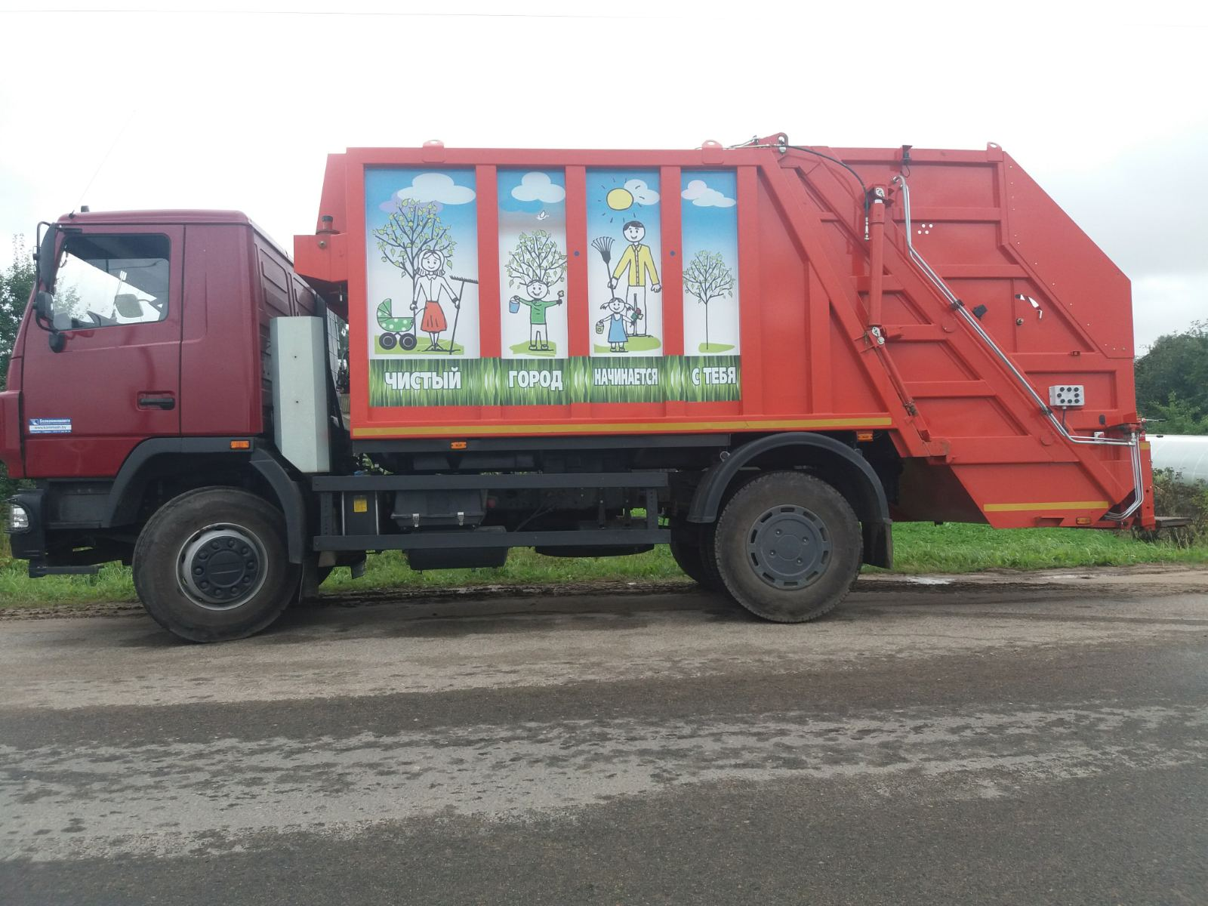

Рисунок 1 – Мусоровоз оклеенный рекламой

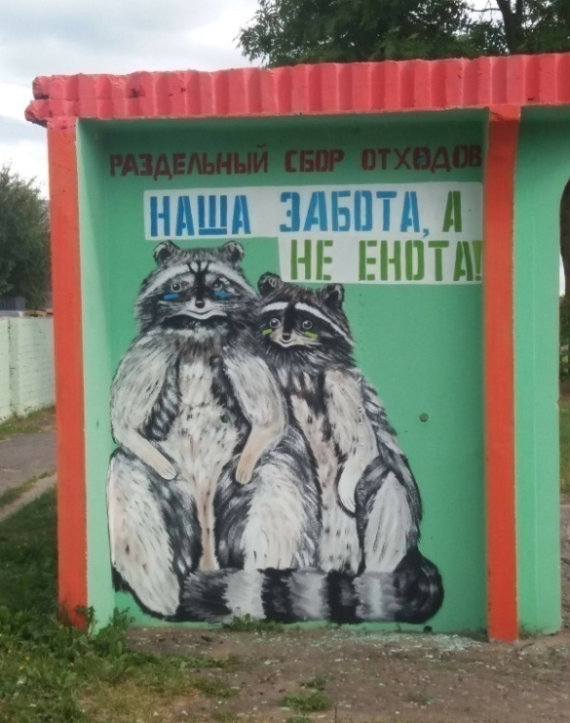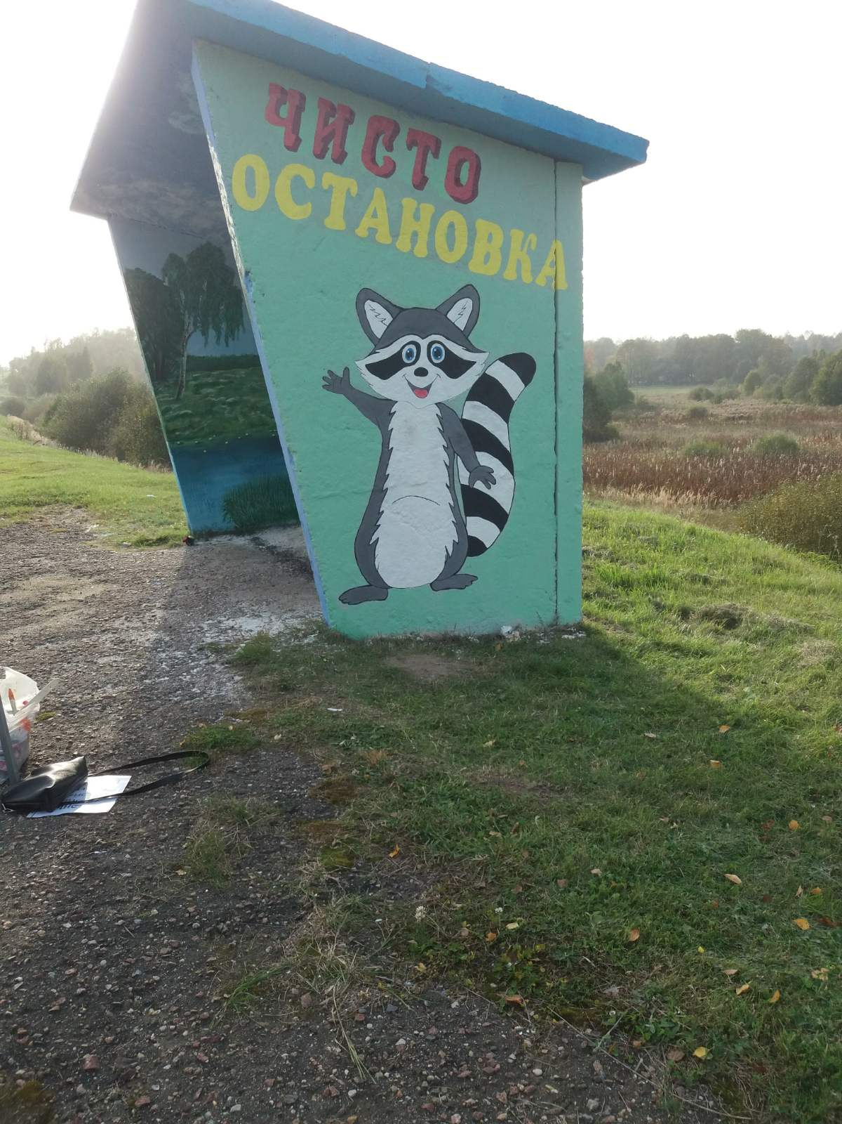

Рисунок 2 – Остановочные пункты автотранспорта оформленные материалами с призывами о соблюдении чистоты в городе, а также соблюдения раздельного сбора ВМР.

- в общедоступных местах (учреждений образования, местах торговли,
остановках общественного транспорта) размещены информационно-просветительские материалы (листовки и брошюры) о раздельном сборе коммунальных отходов; (Рисунок 3,4)

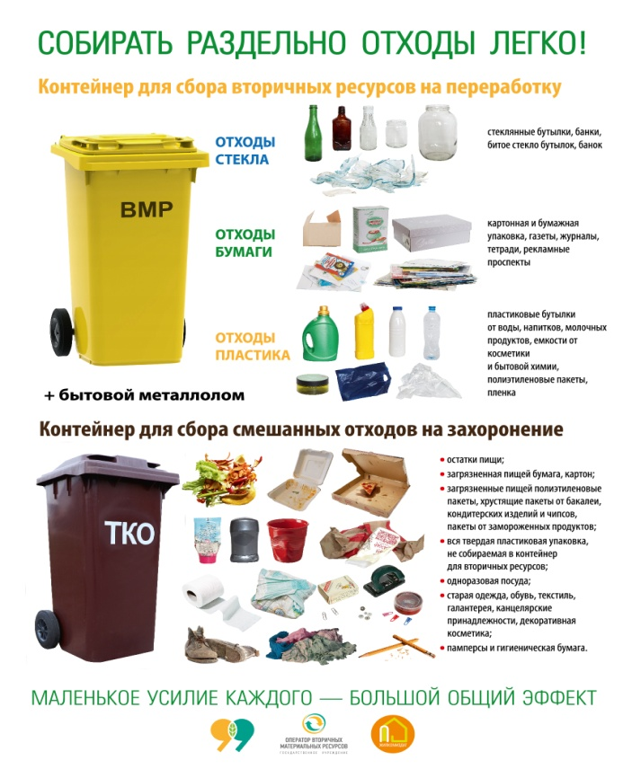
Рисунок 3 – Информационная памятка «Как правильно сортировать отходы» проживающим в частном секторе.
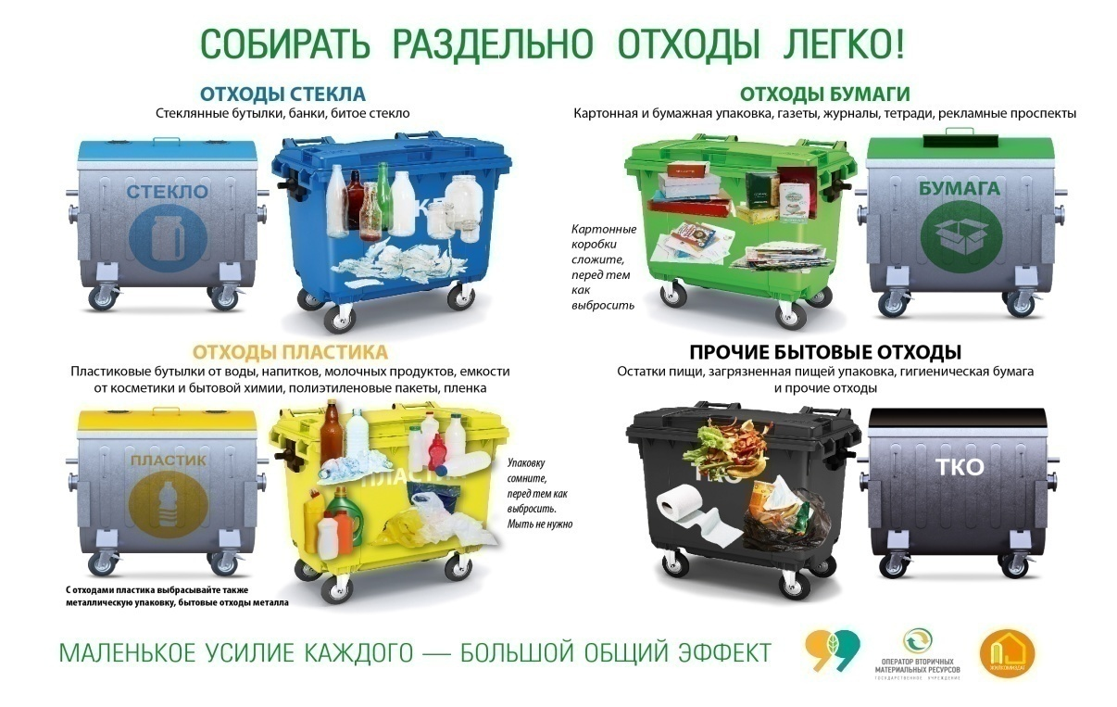
Рисунок 4 - Информационная памятка «Как правильно сортировать отходы» проживающим в многоэтажных жилых застройках.

- на контейнерах размещена информация для населения, какие отходы
разрешено выбрасывать; Рисунок 5

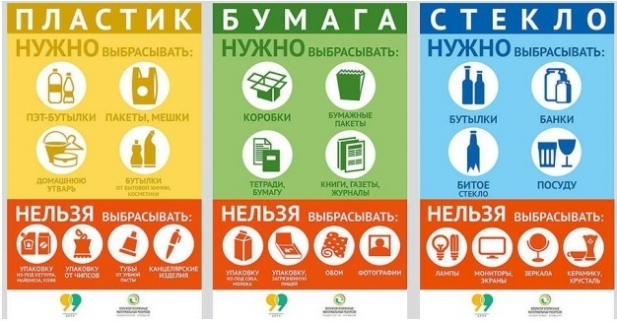

Рисунок 5 – Информационные наклейки размещенные на контейнерах.

- на стендах в общественных местах размещена информация с указанием
мест расположения приемных заготовительных пунктов вторичных материальных ресурсов, видов заготавливаемых ресурсов, закупочных цен на вторичные материальные ресурсы;
- развивается система непрерывного воспитания и образования в области
охраны окружающей среды, ориентированной на закрепление навыков рационального природопользования (проводятся районные конкурсы сочинений на тему «Мусор правильно разделяй и природу сохраняй», включены в тематику классных и информационных часов беседы на тему «Наша забота, а не енота»);
- проводится работа с детьми дошкольного и младшего школьного
возраста путем проведения дополнительных занятий, экскурсий, широкого использования внешкольного компонента, при помощи которых дети и подростки смогут усвоить простые правила обращения с ТКО, а также осознать их значение для улучшения внешнего вида населенных пунктов и окружающей .
3.5 Председатели сельисполкомов совместно с работниками УКПП «Чериковский жилкоммунхоз» проводят разъяснительную работу с населением, доводя условия и порядок сбора отходов в каждом населенном пункте, в каждое домовладение выдаются информационные листовки (брошюры) с полной информацией о порядке сбора ТКО и ВМР, санкционированных местах захоронения отходов, об ответственности, предусмотренной за нарушение требований Закона Республики Беларусь от 20 июля 2007 г. № 271-З «Об обращении с отходами».

Приложение 1 УТВЕРЖДАЮ
Заместитель председателя
Чериковского районного
исполнительного комитета
____________Д.В.Клименков

М.П.
«___»_____________________ г.

Карта-схема
вывоза коммунальных отходов Чериковского района

